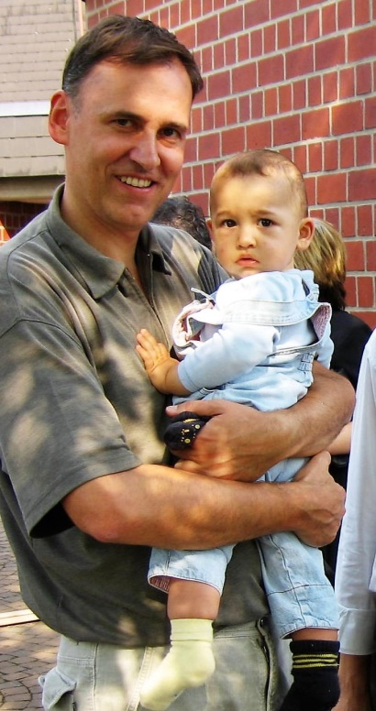
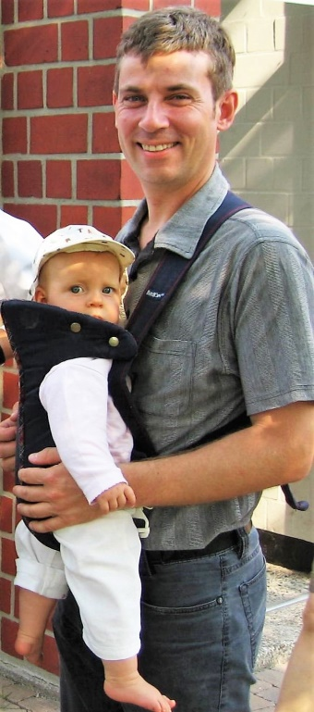
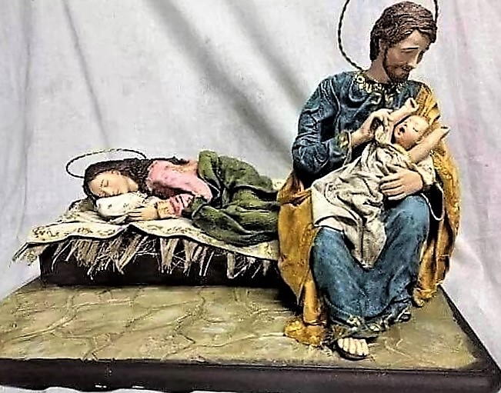
M E N S C H W E R D U N G
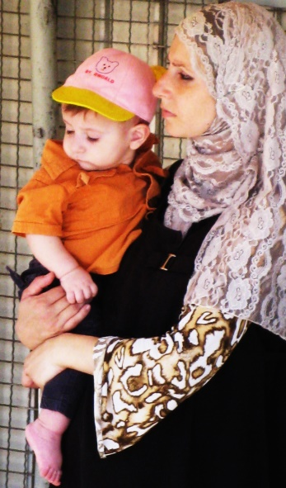
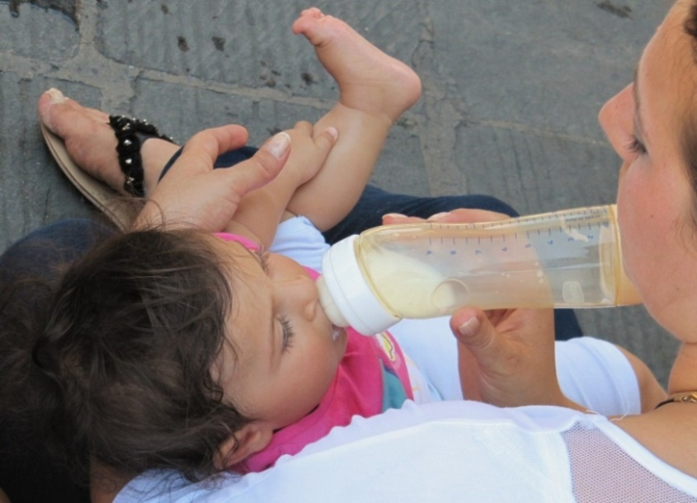
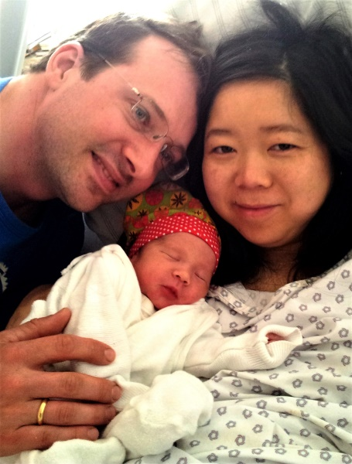
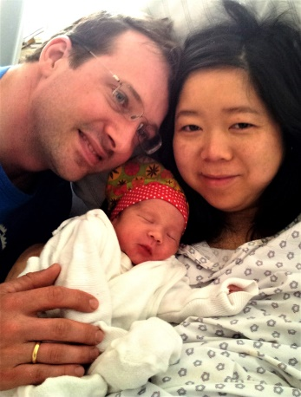

Kindsein
In den Armen der Mutter, in den Armen des Vaters –
Geborgenheit spüren, getragen sein.
Vater sein mit dem Kind in den Armen, Mutter sein mit dem Kind in den Armen –
Arm sind wir ohne diese Erfahrung.
Wir werden nicht Mensch ohne den Anderen.

Leben empfangen und Leben geben.
Lachen und Weinen. Still sein und Schreien.
Wachsen und werden.

Und Gott wurde Mensch. Und Gott wurde Kind.
Und wir mit Ihm.
MENSCH-WERDUNG

Klaus Honermann

